รายงานการปฏิบัติราชการประจำเดือน ตุลาคม 2567
ประจำปีงบประมาณ พ.ศ. 2568
สถานีตำรวจภูธรวังประจบ

1.งานสืบสวน
วันนี้ 7 ต.ค.67 เวลาประมาณ 17.30 น.เจ้าหน้าที่ตำรวจ สภ.วังประจบ ภายใต้การอำนวยการของ พ.ต.อ.สุทัศน์ ตุ่นทิม ผกก.สภ.วังประจบ, พ.ต.ท.กุลวิช หลวงวรรณา รอง ผกก.ป.สภ.วังประจบ, พ.ต.ท.สงกรานต์ ป้องปก รอง ผกก.สส.สภ.วังประจบ นำโดย ด.ต.บำรุง ดำประดิษฐ์ ผบ.หมู่(ป.) สภ.วังประจบ พร้อมด้วย ส.ต.ต.ถิรวุฒิ หว่างวงษ์แก้ว, ส.ต.ต.กฤษฎา ทองไทย, ส.ต.ต.เมธา ศรศรี ได้ร่วมกันจับกุมผู้ต้องหา พ.ร.บ.ยาเสพติด จำนวน 2 ราย

ของกลาง
1. ยาบ้า จำนวน 3 เม็ด

โดยกล่าวหาว่า
1. ร่วมกันมียาเสพติดให้โทษประเภท 1 (ยาบ้าหรือเมทแอมเฟตามีน) ไว้ในครอบครองโดยผิดกฎหมาย
2. เสพยาเสพติดให้โทษประเภท 1 (ยาบ้าหรือเมทเอมเฟตามีน) โดยฝ่าฝืนกฎหมาย


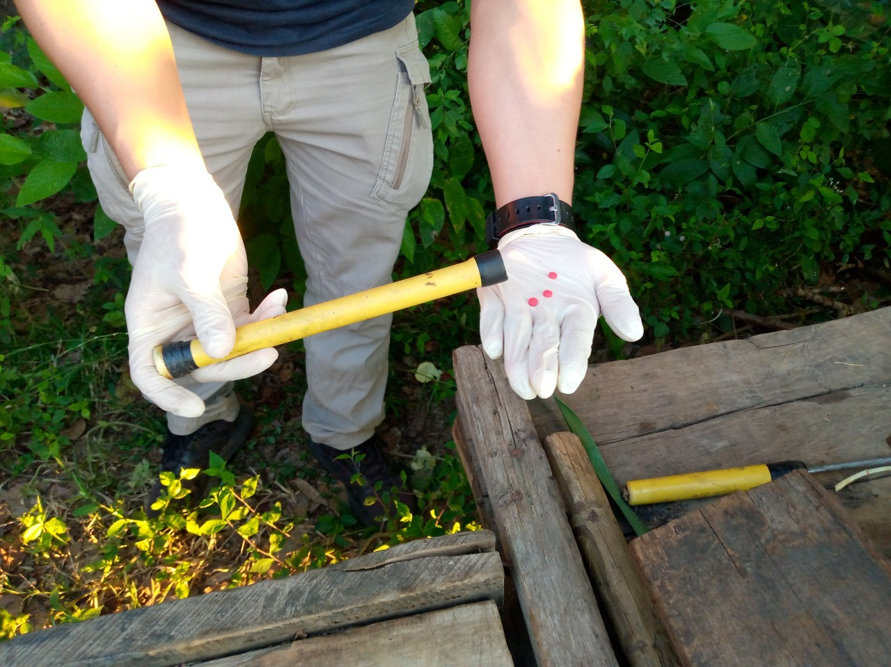


รายงานการปฏิบัติราชการประจำเดือน ตุลาคม 2567
ประจำปีงบประมาณ พ.ศ. 2568
สถานีตำรวจภูธรวังประจบ

2.งานสืบสวน
วันนี้ 13 ต.ค. 67 เวลาประมาณ 14.00 – 14.10 น. ต่อเนื่องกัน เจ้าพนักงานตำรวจ บก.สกส.บช.ปส. และ เจ้าพนักงานตำรวจ สภ.วังประจบ โดยการอำนวยการของ พ.ต.อ.สุทัศน์ ตุ่นทิม ผกก.สภ.วังประจบ นำโดย พ.ต.ท.กุลวิช หลวงวรรณา รอง ผกก.ป., พ.ต.ท.สงกรานต์ ป้องปก รอง ผกก.สส.ฯ, พ.ต.ท.เสน่ห์ แย้มทับ สว.สส.ฯ, ร.ต.ท.ชัยสิทธิ์ สิทธิวงศ์ รอง สวป., ร.ต.ต.วิชิต เครืออยู่ รอง สว.สส., ส.ต.อ.คมเพชร เกิดแสง ผบ.หมู่(ป.), ส.ต.ต.ถิรวุฒิ หว่างวงษ์แก้ว ผบ.หมู่(ป.), ส.ต.ต.กฤษฎา ทองไทย ผบ.หมู่(ป.) สภ.วังประจบ ได้ร่วมกันจับกุมตัวผู้กระทำความผิดตาม พรบ.คนเข้าเมือง พ.ศ. 2522 จำนวน 1 ราย ผู้ถูกจับ 3 คน ดังนี้

ของกลาง
1. รถยนต์บรรทุกส่วนบุคคล ยี่ห้อ เชฟโรเลต สีเทา หมายเลขทะเบียน บน 8951 ตาก จำนวน 1 คัน
2. โทรศัพท์มือถือ ยีห้อ iPhone 11 สีดำ จำนวน 1 เครื่อง

โดยกล่าวหาว่า
ผู้ถูกจับที่ 1 ว่า “ ร่วมกันกับพวกที่หลบหนี โดยรู้ว่าเป็นคนต่างด้าวเข้ามาในราชอาณาจักร โดยฝ่าฝืนพระราชบัญญัตินี้ ให้เข้าพักอาศัย ซ่อนเร้น หรือช่วยประการใดๆ เพื่อให้คนต่างด้าวนั้นพ้นจากการจับกุม”(พ.ร.บ.คนเข้าเมือง พ.ศ.2522 มาตรา 64)
ผู้ถูกจับที่ 2 - ที่ 3 ว่า “ เป็นบุคคลต่างด้าวเข้ามาอยู่ในราชอาณาจักรไทยโดยไม่ได้รับอนุญาต“

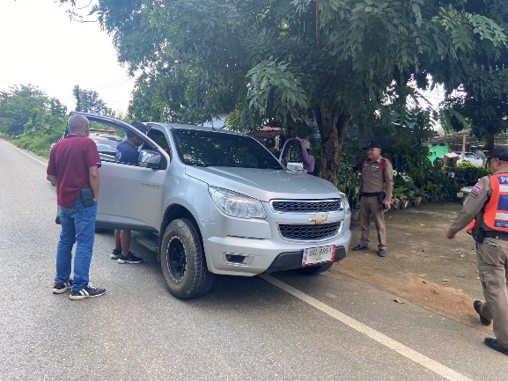
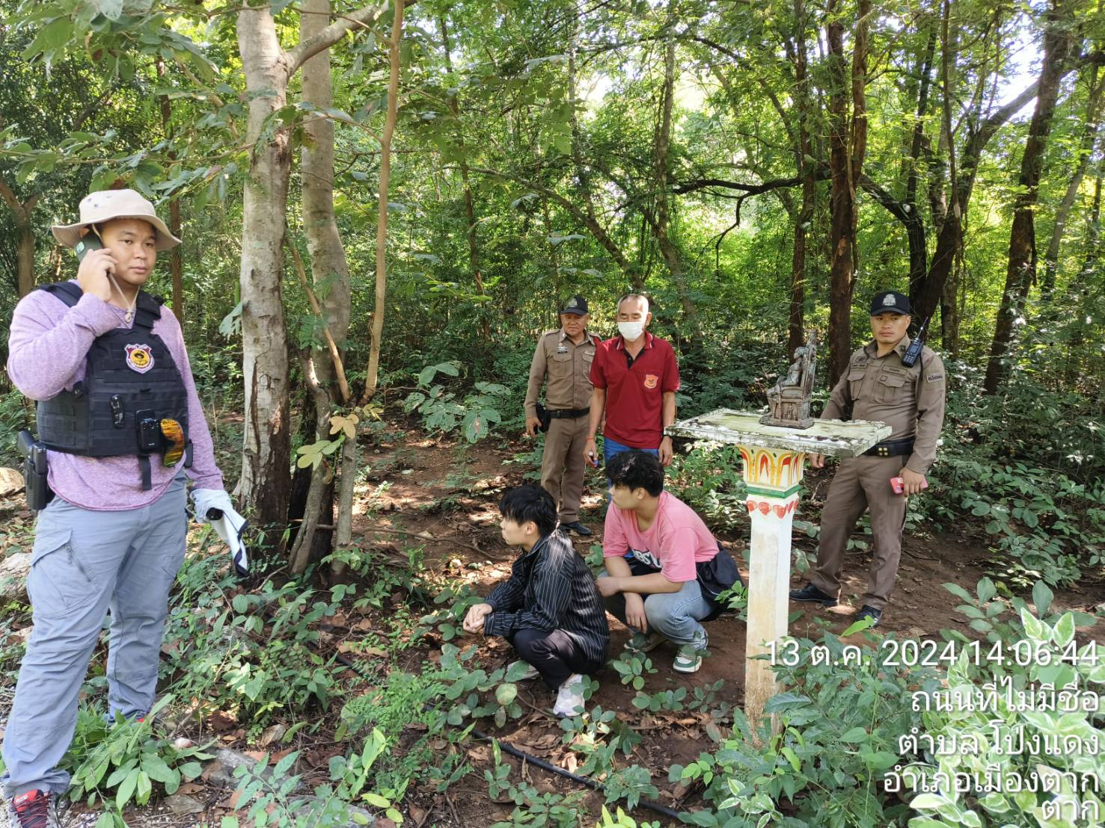
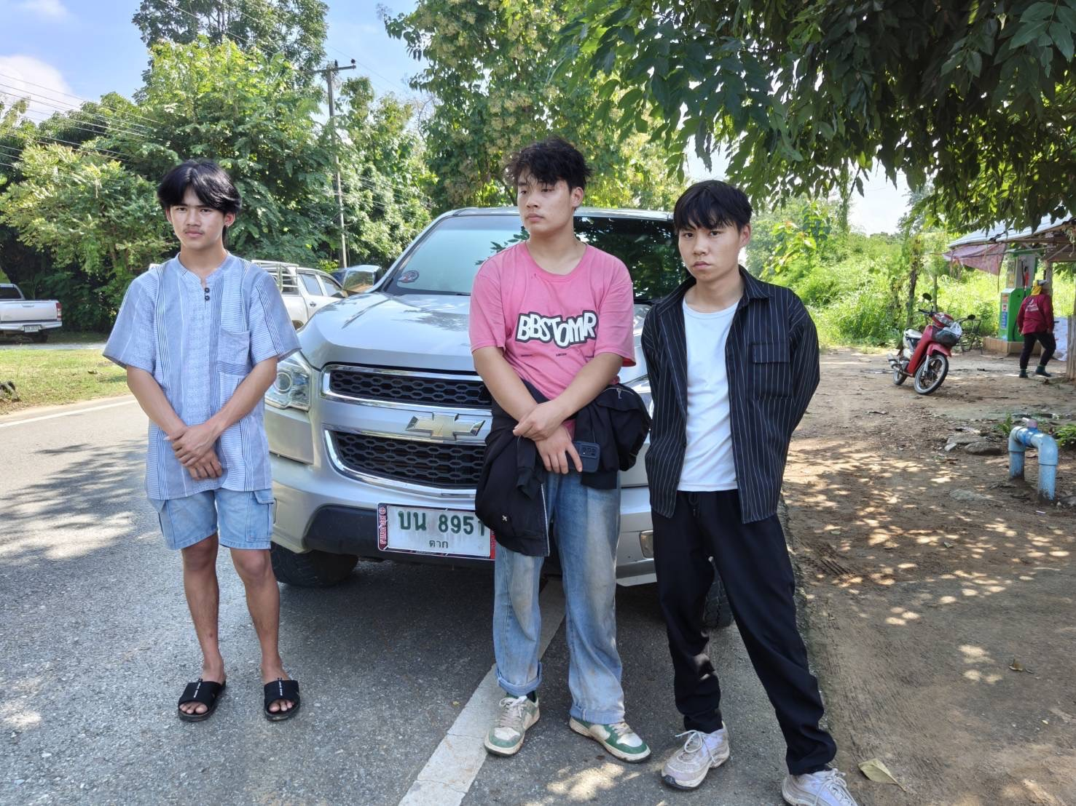


รายงานการปฏิบัติราชการประจำเดือน ตุลาคม 2567
ประจำปีงบประมาณ พ.ศ. 2568
สถานีตำรวจภูธรวังประจบ

3.งานสืบสวน
ในห้วงระดมกวาดล้างอาชญากรรม ระหว่างวันที่ 15 - 21 ต.ค. 67 นั้น วันนี้16 ตุลาคม 2567 เวลาประมาณ 16.30 น. เจ้าหน้าที่ตำรวจ สภ.วังประจบ ภายใต้การอำนวยการของ พ.ต.อ.สุทัศน์ ตุ่นทิม ผกก.สภ.วังประจบ, พ.ต.ท.กุลวิช หลวงวรรณา รอง ผกก.ป.สภ.วังประจบ นำโดย พ.ต.ท.สงกรานต์ ป้องปก รอง ผกก.สส. สภ.วังประจบ พร้อมด้วย พ.ต.ท.เสน่ห์ แย้มทับ สว.สส.สภ.วังประจบ, ร.ต.อ.สัมฤทธิ์ จตุแวง, ด.ต.บำรุง ดำประดิษฐ์, ส.ต.ต.พณานนท์ กฤตภาสเดช, ส.ต.ต.ถิรวุฒิ หว่างวงษ์แก้ว, ส.ต.ต.กฤษฎา ทองไทย, ส.ต.ต.เมธา ศรศรี ได้ร่วมกันจับกุม พ.ร.บ.ยาเสพติด

ของกลาง
1. ยาบ้า จำนวน 74 เม็ด
2. โทรศัพท์มือถือยี่ห้อ SAMSUNG รุ่น Galaxy A53 สีดำ จำนวน 1 เครื่อง

โดยกล่าวหาว่า
1. มียาเสพติดให้โทษประเภท 1 (ยาบ้าหรือเมทเอมเฟตามีน) ไว้ในครอบครองโดยผิดกฎหมาย
2. ลักลอบเล่นการพนันออนไลน์ (สล็อตออนไลน์) พนันเอาทรัพย์สินกันโดยไม่ได้รับอนุญาต
3. เสพยาเสพติดให้โทษประเภท 1 (ยาบ้าหรือเมทเอมเฟตามีน) โดยฝ่าฝืนกฎหมาย

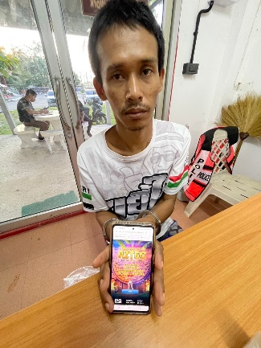
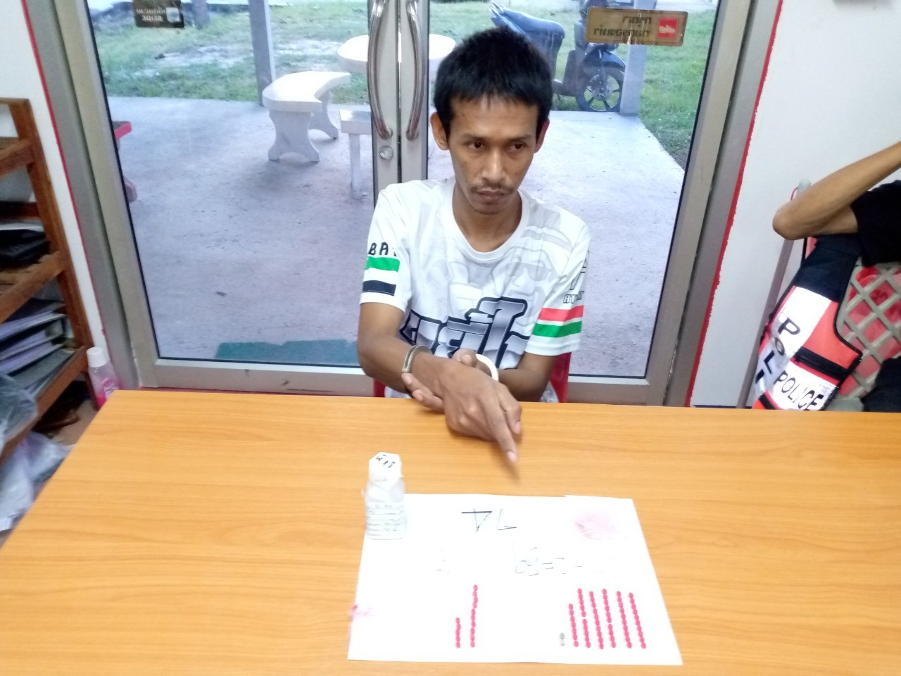
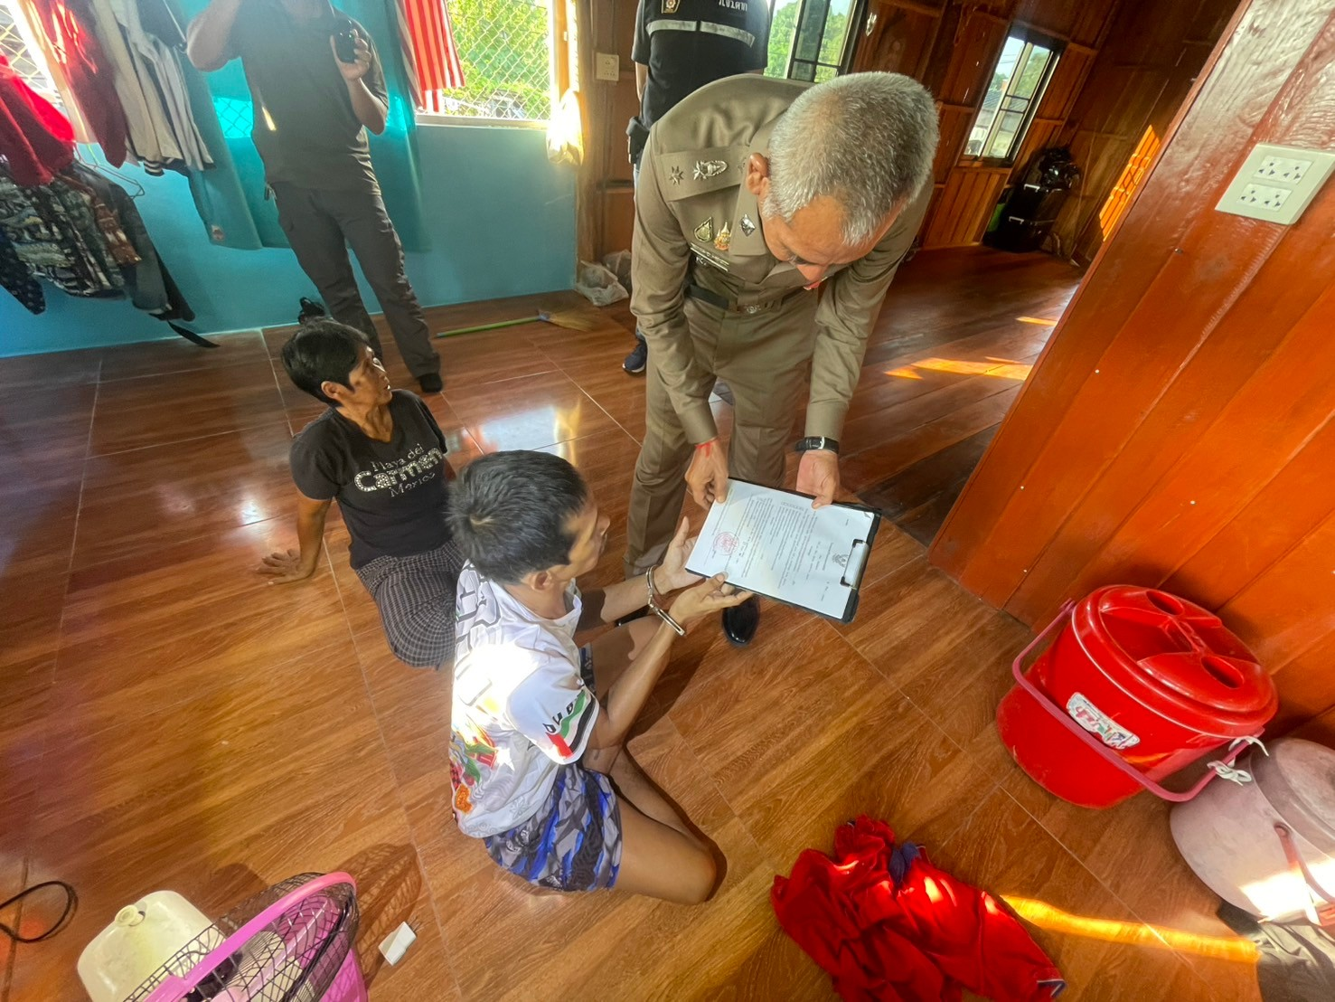

หมายเหตุ
ในรอบเดือน ต.ค.67 ชุดสืบสวน สภ.วังประจบ จับกุมผู้กระทำผิดกฎหมายดังนี้
- จับกุม ยาเสพติด จำนวน 10 คดี
- จับกุมผู้ต้องหาตามหมายจับ จำนวน 2 หมาย
- จับกุม พรบ. คนเข้าเมือง จำนวน 1 คดี

